🔧Ключ горит- сброс межсервисного интервала замены масла(убирается зажатием "пипки" приборки и вкл зажигания:
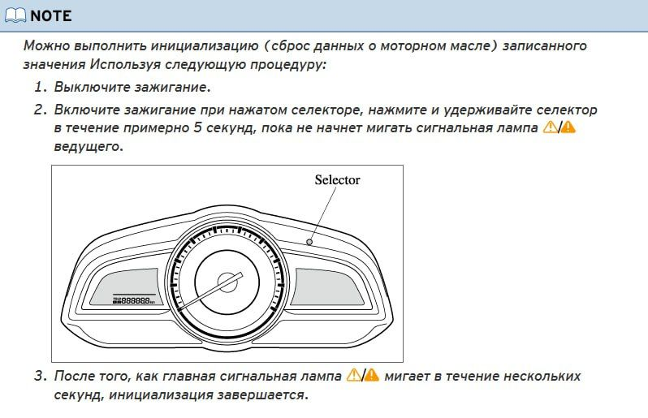
🔧Ключ мигает - сброс межсервисного интервала слива топливного конденсата(раз в 20т.км.) убирается при помощи программы forscan и совместимого obd адаптера.
https://forscan.org/ ссылка для скачивания и покупки программы, там же рекомендуемые адаптеры.
Без проги и адаптера можно скинуть проводом, замкнув на массу соответствующую клемму в колодке предохранителей под капотом.
Видео, как это сделать - https://youtu.be/zeeUOw3docQ

